**«Конструирование в жизни детей 2-3 лет»**

*Подготовила: Минасян И.Г.*

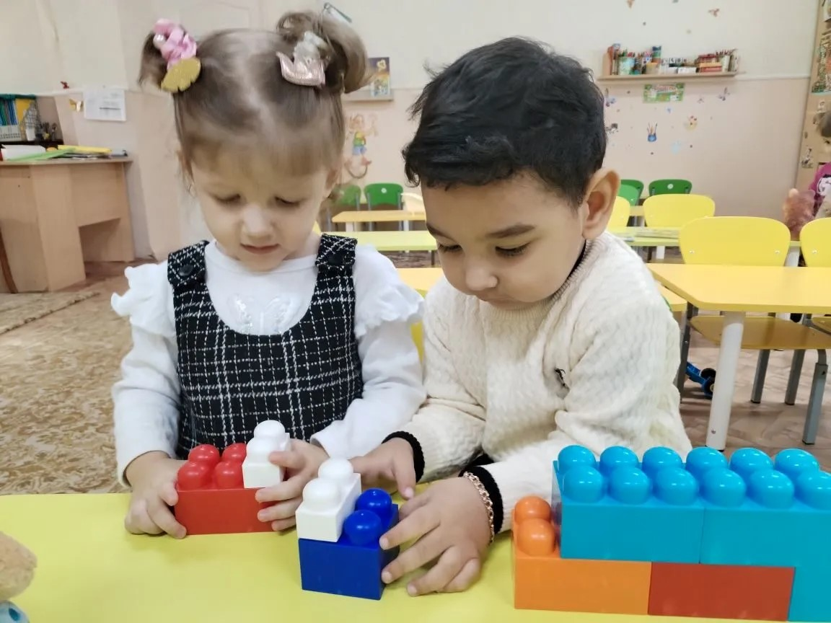

Одним из наиболее естественным для ребенка и любимым занятием является конструирование, то есть создание из отдельных элементов чего-то целого. Конструирование позволяет ребенку творить свой собственный неповторимый мир. Приглядитесь внимательнее к своему играющему ребенку – его игрушки не могут «жить» без домов, комнат, предметов мебели. Поэтому даже если у него нет конструктора, ребенок создает игровое пространство из того что есть под рукой: мебели, диванных подушек, коробок, а также разнообразного природного материала.

Конструктивная деятельность, несомненно, важна в развитии психических процессов и умственных способностей ребенка. В процессе конструирования ребенок легко усваивает многие знания, умения и навыки.

Игры с конструктором полезны всем и девочкам, и мальчикам, совсем маленьким и школьникам. Самым первым конструктором в жизни ребенка являются кубики Строительный набор ребенка к 2 годам необходимо дополнить новыми деталями (пластинами, кирпичами, призмами).

Конечно, далеко не все получится сразу, потому родителям нужно быть очень терпеливыми. Помощь взрослого на данном возрастном этапе заключается в показе способов действий с одновременным объяснением. Постепенно ребенок становится более опытным строителем с технической точки зрения, совершенствует свои способности с каждой новой идеей.

Очень важно поддерживать интерес ребенка к конструированию, обогащать его опыт, привлекать внимание к архитектурным и художественным достоинствам различных сооружений (дома, театры, мосты, башни). Если

 ребенку не понравилось играть в один конструктор, положите ему другой, помните, что конструкторов сейчас великое множество.

